**Co-modulação das variabilidade das frequências cardíacas e linguagem**

**Mayara dos Santos Nascimento**

**André Fujita**

Instituto de Matemática e Estatística da Universidade de São Paulo

mayara_santos@usp.br

**Objetivos**

Os seres humanos têm a capacidade única de comunicar e extrair significado através da linguagem falada e escrita. E tal processamento da linguagem é uma das tarefas cognitivas mais complexas em que os humanos se envolvem rotineiramente.

Para explorar a frequência cardíaca e comportamental da interação social, este projeto de pesquisa tem como objetivo avaliar a interação entre dois ou mais indivíduos. Neste trabalho, revisamos estudos sobre mecanismos neurais e marcadores de interações sociais, entretanto o viés da pesquisa foi embasado em realizar um experimento comportamental via análise da variabilidade da frequência cardíaca.

**Métodos e Procedimentos**

Neste trabalho, será realizado o experimento comportamental descrito por Dikker [1], no qual serão selecionados 10 oradores e 10 ouvintes, todos homens, destros e com idades entre 20 e 40 anos.

Todos os participantes deverão apresentar visão normal ou corrigida em relação ao normal, e sem nenhum histórico de distúrbios psiquiátricos ou neurológicos, livres de qualquer medicação psicotrópica.

Durante o experimento, os selecionados deverão visualizar 45 imagens coloridas desenhadas à mão retratando cenas fictícias em que um animal ou objeto realiza uma ação

sobre outro animal ou objeto (por exemplo, um pinguim abraçando uma estrela). Serão construídas as cenas com base em frases que serão criadas através da combinação aleatória de 45 verbos transitivos e 90 substantivos, denotando objetos, animais e alimentos comuns. O orador será instruído a descrever as imagens, usando frases declarativas, simples no tempo presente contínuo, com um único verbo transitivo e sem adjetivos ou frases adverbiais.

Foi atribuída a cada imagem uma pontuação de previsibilidade, derivada de um questionário *online* no qual 40 voluntários descreveram cada uma das 45 cenas com a descrição que consideraram mais apropriada. Nenhum desses 40 voluntários participaram do experimento. Para cada cena, atribuíram uma pontuação a cada participante, refletindo a porcentagem de participantes que entrarem com a mesma resposta. A previsibilidade é dada por 1 menos o valor da entropia, sendo que 0.0 é menos previsível e 1.0 mais previsível. Com base na distribuição da previsibilidade pelos itens, os itens serão atribuídos a uma de duas condições: alta previsibilidade e baixa previsibilidade.

Solicitamos aos participantes que indicassem em uma escala de 1 a 5 o quão certos estavam de que outras pessoas também inseririam exatamente a mesma frase. As sentenças serão descritas pelos participantes oradores durante as sessões do experimento presencial, e simultaneamente serão escutadas pelos ouvintes durante a captura. Em seguida, tanto para o orador (N = 10) quanto para os ouvintes (N = 10), apresentaremos cada imagem durante 7,5 segundos, seguida de 7,5 segundos em branco e depois de cruzes de fixação intermitentes (375 ms on/off, 3 segundos no total).

Em seguida dá-se início a exibição da próxima imagem. Cada participante verá um total de 45 ensaios em ordem aleatória, distribuídos em cinco blocos. Cada sessão durará aproximadamente 45 minutos e em paralelo será feita a captura da frequência cardíaca por sensores de eletrocardiograma Polar H10.

**Resultados**

Para as capturas foi construído um software, cujas as principais características são:

* Possui janela do operador, onde se controla o início da captura.
* Permite estabelecer a rotina de captura, tempo de exibição das imagens, pausa etc.
* Possui janelas para os voluntários, onde as imagens e mensagens de instrução são exibidas.
* Exibe as imagens contidas em uma pasta aleatoriamente.
* Salva o sinal de eletrocardiograma.
* Localiza automaticamente as câmeras, sensores e eletrocardiograma disponíveis no localhost e nos demais hosts da rede. Sendo possível localizar automaticamente os servidores de câmaras e de microfones na rede com uma determinada porta aberta.

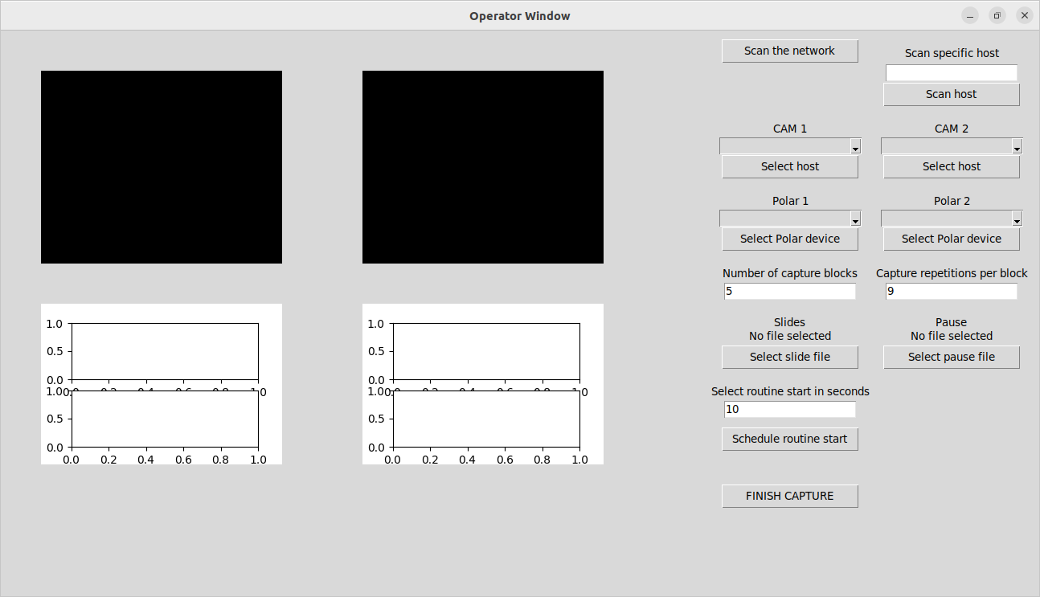

Figura 1: Janela do operador

A Figura 1 mostra a captura da janela do operador que irá controlar a aquisição dos dados no experimento presencial.

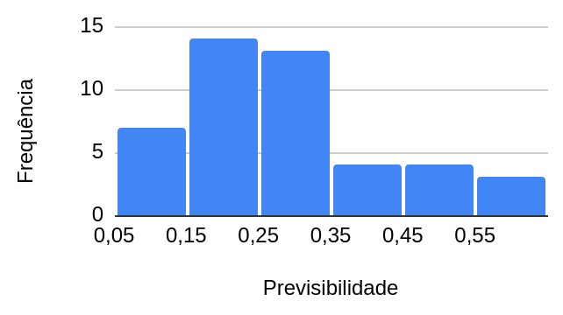

Figura 2: Frequência da previsibilidade

A Figura 2 demonstra o histograma construído a partir do coeficiente de previsibilidade calculado com base no experimento online pelo método da entropia.

**Conclusões**

Até o momento foi implementado o software e foram calculados os índices de previsibilidade das imagens, a captura do dataset será realizada a partir da segunda quinzena de setembro.

**Referências Bibliográficas**

1. Dikker, Suzanne, et al. "On the same wavelength: predictable language enhances speaker–listener brain-to-brain synchrony in posterior superior temporal gyrus." Journal of Neuroscience 34.18 (2014): 6267-6272.
2. Dale, Anders M., Bruce Fischl, and Martin I. Sereno. "Cortical surface-based analysis: I. Segmentation and surface reconstruction." Neuroimage 9.2 (1999): 179-194.
3. Dikker, Suzanne, et al. "Early occipital sensitivity to syntactic category is based on form typicality." Psychological Science 21.5 (2010): 629-634.
4. Sänger, Johanna, Ulman Lindenberger, and Viktor Müller. "Interactive brains, social minds." Communicative & integrative biology 4.6 (2011): 655-663.
5. Bergerbest, Dafna, Dara G. Ghahremani, and John DE Gabrieli. "Neural correlates of auditory repetition priming: reduced fMRI activation in the auditory cortex." Journal of Cognitive Neuroscience 16.6 (2004): 966-977.